Rillettes aux deux jambon
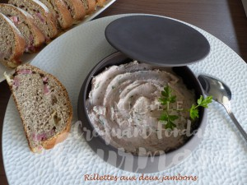 Pour un gros bol de Rillettes
- 2 tranches de jambon blanc
- 4 tranches de jambon fumé (1)
- 100 g de fromage St Morêt ®
- 1 càc de moutarde forte
- Feuilles de menthe (2)
- Persil (2)
- ½ càc de baies roses
Ciseler les feuilles de menthe et le persil pour obtenir une cuillerée à soupe de chaque.
Couper les jambons en dés puis les mixer finement.
Ajouter le fromage, la moutarde et les herbes et mixer juste pour bien mélanger
sans trop insister pour que la préparation ne soit pas trop dense.
Verser la préparation dans un bol et y mélanger les baies roses à la cuillère.
Couvrir et réserver au frais jusqu'au moment de l'apéritif.

